IT1343511 Monte Cornoviglio - Monte Fiorito - Monte Dragnone

Nome e codice sito:  IT1343511 Monte Cornoviglio - Monte Fiorito - Monte Dragnone |  |  |  |  | Estensione (ha):  718,9
Tipo sito | pSIC |  |  | Relazioni spaziali fra SIC/ZPS | nessuna | X |  | Relazioni spaziali sito/area protetta | Nessuna | X
Tipo sito | sic | X |  | Relazioni spaziali fra SIC/ZPS | parziale |  |  | Relazioni spaziali sito/area protetta | Parziale
Tipo sito | zps |  |  | Relazioni spaziali fra SIC/ZPS | totale |  |  | Relazioni spaziali sito/area protetta | Totale

Necessità di un piano di gestione | elevata |  | Motivazione: Gli obiettivi di conservazione degli elementi biologici presenti nel sito possono essere raggiunti mediante programmi ed azioni che favoriscano la permanenza del pascolo in forme controllate e con la pratica dello sfalcio.
Necessità di un piano di gestione | moderata | X
Necessità di un piano di gestione | bassa

Stato della conoscenza | - Scheda Natura 2000  - Carta bio-naturalistica  - Database Natura Li  - Manuali per l’identificazione e la conservazione delle specie delle Direttive 92/43 e 409/79  - Mariotti M., Arillo A., Parisi V., Nicosia E. E Diviacco G.(2002). Biodiversità in Liguria, la rete Natura 2000. Regione Liguria: 299 pag.
Tipologia amb. prevalente | Aree prative e rupestri
Altre tipolog. amb. rilev. | Boschi di intgeresse per la conservazione della biodiversità

 | Cod. | Habitat | Ruolo  Del sito | Priorità | Stato  di conservazione | Note  eventuali
Habitat naturali  e seminaturali  (All. I) | 4030 | Lande secche europee | 2 | Media | 2
Habitat naturali  e seminaturali  (All. I) | 4090 | Lande oro-mediterranee endemiche a ginestre spinose | 2 | Alta | 2
Habitat naturali  e seminaturali  (All. I) | 6110 | Formazioni erbose calcicole rupicole o basofile dell' Alysso-Sedion albi | 2 | Bassa | 2 | Scarsa rappresentatività e in mosaici per lo più con 6210
Habitat naturali  e seminaturali  (All. I) | 6130 | Formazioni erbose calaminari dei Violetalia calaminariae | 2 | Alta | 2 | Scarfsa rappresentatività, ma notevole importanza
Habitat naturali  e seminaturali  (All. I) | 6210 | Formazioni erbose secche seminaturali e facies coperte da cespugli su substrato calcareo (Festuco -Brometalia) (* notevole fioritura di orchidee) | 3 | Alta | 2
Habitat naturali  e seminaturali  (All. I) | 6430 | Bordure planiziali, montane e alpine di megaforbie idrofile | 1 | Bassa | 2
Habitat naturali  e seminaturali  (All. I) | 6510 | Praterie magre da fieno a bassa altitudine (Alopecurus pratensis, Sanguisorba officinalis) | 2 | Alta | 2
Habitat naturali  e seminaturali  (All. I) | 8130 | Ghiaioni del Mediterraneo occidentale e termofili | 2 | Media | 2
Habitat naturali  e seminaturali  (All. I) | 9110 | Faggeti del Luzulo-Fagetum | 1 | Alta | 1
Habitat naturali  e seminaturali  (All. I) | 91E0 | Foreste alluvionali di Alnus glutinosa e Fraxinus excelsior (Alno-Padion, Alnion incanae, Salicion albae) | 2 | Alta | 2
Habitat naturali  e seminaturali  (All. I) | 91H0 | Boschi pannonici di Quercus pubescens | 2 | Media | 2
Habitat di specie |  | Altri aspetti di brughiere e cespuglieti diversi a carattere montano o submontano | 1 | Media | 2
Habitat di specie |  | Altri boschi misti di latifoglie | 1 | Media | 2
Habitat di specie |  | Altri boschi di conifere | 2 | Bassa | 2

Habitat | Obiettivi |  |  | Misure Conservazione
4030: Aree con dominanza dell'habitat 4030 (Lande secche europee) | MANTENIMENTO |  |  | - Eventuali interventi di contenimento dell’evoluzione verso cenosi arboree quali il taglio selettivo periodico delle specie legnose nemorali, il pascolo con modalità programmate e sostenibili (carico inferiore a U.B.A.) e/o altri metodi definiti nell’ambito dei piani di gestione e subordinati a valutazione d’incidenza positiva  - Potenziamento della sorveglianza antincendio
4090: Lande oro-mediterranee endemiche a ginestre spinose |  | MANTENIMENTO |  | - Eventuali interventi localizzati di contenimento della evoluzione della vegetazione mediante tagli selettivi o pascolo (previa valutazione d’incidenza  - Potenziamento della sorveglianza per la tutela delle specie (serpentinofite endemiche) più rare
6110: Formazioni erbose calcicole rupicole o basofile dell' Alysso-Sedion albi |  | MANTENIMENTO |  | - Valgono le misure adottate per l’habitat 6210  - Eventuali interventi di contenimento delle specie legnose negli aspetti più rappresentativi
6130: Aree con dominanza dell'habitat 6130 (Formazioni erbose calaminari), talora in mosaico con l'habitat 6210 (Formazioni erbose secche seminaturali) |  | MANTENIMENTO |  | - Eventuali interventi particolarmente circoscritti e programmati di contenimento delle specie legnose secondo modalità da precisarsi in specifici progetti o piani di gestione.  - Massima sorveglianza e tutela per l’unica popolazione ligure dell’endemita di Alyssum bertolonii e di quelle di altre serpentinofite rare
6210: Aree con dominanza di habitat corrispondenti o parzialmente riferibili alle Formazioni erbose secche seminaturali (6210) |  | MANTENIMENTO |  | - Promozione mediante accordi e incentivazioni delle attività di sfalcio e pascolo in forme sostenibili e subordinate a una programmazione dettagliata che preveda comunque un carico non superiore a 0,8 UBA /ha  - Eventuali interventi di contenimento delle specie legnose  - Recinzioni dei pascoli in parcelle utili alla programmazione della attività zootecnica  - Realizzazione di abbeveratoi e abbeverate con tipologie rurali tradizionali  - Eventuali interventi di eradicazione della felce aquilina  - Controllo e drastica limitazione del cinghiale con ogni mezzo  - Non è ammessa la trasformazione dei terreni per interventi edilizi
6430: Bordure planiziali, montane e alpine di megaforbie idrofile |  | MANTENIMENTO |  | - Evitare tagli soprattutto per le tessere in ambiente ripario-ecotonale che sono importanti per la fauna  - Mitigare l’eutrofizzazione nelle situazioni a elevata componente floristica nitrofila  - Evitare l’inquinamento delle acque e la discarica di rifiuti solidi lungo gli impluvi
6510, Aree con dominanza dell’habitat 6510 (Praterie magre da fieno) | MANTENIMENTO |  |  | - Promozione mediante accordi e incentivazioni dellae attività di pascolo e sfalcio programmata e unità di carico sostenibili e secondo modalità sostenibili da esplicitare in piani di gestione  - Eventuali interventi di contenimento di specie legnose secondo modalità da precisare in piani di gestione  - Recinzioni dei pascoli in parcelle utili alla programmazione della attività zootecnica  - Realizzazione di abbeveratoi e abbeverate con tipologie rurali tradizionali  - Controllo e drastica limitazione del cinghiale con ogni mezzo  - Limitazioni ad aree circoscritte della eventuale concimazione nelle per fini favorevoli alla conservazione di specie animali
8130: Ghiaioni del Mediterraneo occidentale e termofili | CONSERVAZIONE |  |  | - Adozione di misure rigorose di tutela  - Evitare la realizzazione di piste, sentieri o altri interventi che interrompano e alterino i caratteri dell’habitat  - Potenziamento della sorveglianza con riferimento soprattutto alla tutela delle specie vegetali endemiche e rare
9110: Faggeti del Luzulo-Fagetum |  |  | MANTENIMENTO | - Conversione ad alto fusto delle situazioni più evolute, laddove non sussistano significative controindicazioni economiche o di sicurezza  - Evitare tagli nelle zone più acclivi e di crinale  - Protezione da eventuale pascolo  - Riduzione dell’eventuale captazione idrica nelle falde che alimentano le aree  - Limitazioni nei confronti di infrastrutture lineari (strade, elettrodotti, ecc.) al fine di ridurre la frammentazione.
91E0: Fasce riparie e boschi idro-igrofili riferibili all'habitat 91E0 (Foreste alluvionali di Alnus glutinosa e Fraxinus excelsior) |  |  | MIGLIORAMENTO | - Evitare qualsiasi intervento salvo:  - interventi di sistemazione o ripristino di eventuali sentieri da attuarsi con modalità effettivamente sostenibili che permettano la conservazione o il ripristino della naturalità  - Interventi per eliminazione di piante esotiche invasive con metodi idonei a non favorirne l’espansione  - Interventi che favoriscano una disponibilità idrica perenne sufficiente.  - Eventuali interventi indispensabili per la sicurezza idraulica devono garantire il mantenimento degli habitat acquatici e di quelli collegati (ripari) e le loro connessioni funzionali;  - Ridurre drasticamente le captazioni  - Le attività selvicolturali non devono utilizzare l’alveo come pista di esbosco; gli eventuali attraversamenti devono essere limitati a circoscritte zone di guado  - Evitare inquinamento e deposito di rifiuti sulle sponde dei corsi d’acqua  - Provvedere al monitoraggio e alla tutela speciale degli alberi più vecchi e di maggiore dimensione, ancorché morti, e degli aspetti meglio caratterizzati (con Carex pendula, Osmunda regalis, ecc.)  - Non sono ammesse trasformazioni se non quelle previste dagli strumenti urbanistici attualmente vigenti
91H0: Boschi pannonici di Quercus pubescens |  |  | MIGLIORAMENTO | - Conversione dei cedui a fustaia disetanea o, in subordine, allungamento dei turni di utilizzo del ceduo  - Misure regolamentative a tutela degli alberi vetusti e del legno morto  - Limitazioni alla realizzazione di infrastrutture lineari (strade, reti di trasporto, ecc.) al fine di evitare la frammentazione delle tessere boschive
Altri aspetti di brughiere e cespuglieti diversi a carattere montano o submontano |  |  | MANTENIMENTO | - Eventuali interventi di contenimento di alcune specie legnose nemorali  - Potenziamento della sorveglianza antincendio
Altri boschi misti di latifoglie (in prevalenza Quercus cerris) |  |  | MANTENIMENTO | - Protezione da eventuale pascolo  - Eventuale utilizzazione con turni, prelievi e dimensioni parcellari adeguati anche alla conservazione della fauna nelle zone potenzialmente più favorevoli sotto il profilo economico  - Limitazioni nei confronti di infrastrutture lineari (strade, oleodotti, gasdotti, elettrodotti, ecc.) al fine di ridurre la frammentazione.
Altri boschi di conifere (Pinus nigra) |  |  | MIGLIORAMENTO | - Diradamento selettivo al fine di favorire l’evoluzione verso consorzi misti di conifere e latifoglie  - Potenziamento della sorveglianza per la tutela dell’habitat  - Divieto di pascolo

Elementi di criticità esterni al sito
La pressione antropica dall’esterno è relativamente bassa e deterninata principalmente dagli accessi mediante la rete stradale a carattere montano.

Attività antropiche favorevoli
Agrosilvopastorali laddove svolte secondo criteri ecocompatibili

Legami funzionali con altri SIC
E’ prossimo ai SIC IT1343518 “GRUZZA DI VEPPO” e IT1342907 “M. ANTESSIO - CHIUSOLA” e in continuità con i SIC a carattere ripario-fluviale del Bacino del Vara, tra i quali, il più prossimo è il SIC IT1343502 “Parco della Magra-Vara”.

Elenco di opere di ripristino o recupero urgente con stima dei costi
Interventi per rendere maggiormente ecosostenibile l’attività di pascolo con riferimento anche alla tutela di Canis lupus: costo di massima previsto: 200.000 euro.
Ripristino pozze e altre piccole zone umide; costo di massima previsto: 50 mila euro.

Monitoraggio: indicatori
Si rimanda alla lista comune dei SIC della rete Natura 2000 ligure e ai manuali redatti dall’Osservatorio per la biodiversità

TABELLA 1

SPECIE TARGET  PRIORITARIE | TIPO | RUOLO  DEL SITO | PRIORITA’ | STATO DI  CONSERVAZIONE | Aspetti generali per la conservazione delle singole specie
Aquila chrysaetos | d | 3 | Alta | Da verificare | È necessario consultare:  - i manuali Libioss suUccelli, e flora  - rapporto tecnico Libioss RT-2_05 intitolato “Stima dell’incidenza delle attività umane su specie ed habitat delle direttive CEE 43/92 e 409/79”  - rapporto tecnico Libioss RT-1_05 intitolato “”Protocollo di monitoraggio per specie ed habitat delle direttive CEE 43/92 e 409/79”
Lullula arborea | d | 3 | Alta | Da verificare
Lanius collurio | d | 3 | Alta | Da verificare
Gentiana cruciata | c | 3 | Media | Da verificare
Gymnadenia conopsea | c | 3 | Media | Da verificare
Aquilegia atrata | c | 3 | Bassa | Sufficiente
Orchis tridentata | c | 3 | Media | Sufficiente
Anemone trifolia ssp. brevidentata | c | 3 | Bassa | Sufficiente
Euphorbia spinosa ssp. ligustica | c | 3 | Media | Soddisfacente
Canis lupus | a | 3 | Media | Da verificare
Note: Bombina pachypus e Triturus alpestris sono segnalati all’esterno dei confini del SIC ma vista l’importanza scientifica e conservazionistica soprattutto di B. pachypus è consigliabile ricercare nuovi siti di presenza e tutelare le aree in cui questo Anfibio è ancora presente, conservare e gestire i potenziali habitat riproduttivi all’interno del SIC, in particolare le piccole pozze alimentate da sorgenti, le vecchie fontane con lavatoio e gli abbeveratoi. Può essere inoltre utile potenziare i siti riproduttivi (ad esempio mediante la creazione di nuove pozze e vasche). Qualora le specie fossero rinvenute all’interno del SIC dovranno essere considerate specie target.

TABELLA 2
AREE FOCALI | Obiettivi di conservazione | FATTORI ECOLOGICI LIMITANTI e fattori di rischio | INFLUENZA DELLE ATTIVITA’ ANTROPICHE | MISURE DI CONSERVAZIONE
Aree prative di crinale e coltivi (Area 2) ed aree rupestri del Monte Dragnone e del Monte Castellaro (Area 1). | Aquila chrysaetos  Lullula arborea  Lanius collurio  Gentiana cruciata  Gymnadenia conopsea  Orchis tridentata | Diminuzione dei rifugi poco disturbati, diminuzione della disponibilità di prede, disturbo nei siti di sosta.  Trasformazione dei biotopi (rimboschimenti, afforestazione spontanea, abbandono delle attività pastorali) | Attività: 1, 7  E’ favorevole un attività agricola tradizionale ed una forma di pascolo con carico controllato.  Parapendio. | Mantenere le aree prative ed i coltivi favorendo la presenza di ambienti a mosaico con presenza di arbusti/margini ecotonali/arbusteti spinosi. Ridurre l’uso di pesticidi in ambito agricolo. L’ornitofauna potrebbe essere ulteriormente avvantaggiata dalla costituzione di siepi a bordo strada e dalla creazione di piccole pozze. Favorire la presenza di prati a sfalcio. Regolamentare le forme di disturbo antropico ( osservazione e fotografia naturalistica, deltaplani e parapendii).
Aree rupestri del Monte Dragnone e del Monte Castellaro (Area 1). | Euphorbia spinosa ssp. ligustica | Apporti di sostanzae azotate, sviluppo naturale della vegetazione | Attualmente nessuna | Evitare eccessivo sviluppo della vegetazione arborea; evitare alterazioni delle pietraie; evitare apporti azotati (abbandono rifiuti, riporti di terra, ecc.); evitare tecniche di consolidamento non idonee al mantenimento della specie o dell'habitat.
Boschi di latifoglie del Monte Cornoviglio (Area 3) | Aquilegia atrata  Anemone trifolia ssp. brevidentata | Alterazione del sottobosco | Prelievo diretto di esemplari | Mantenere i boschi di latifoglie con lettiera integra e buona biomassa in piedi (alberi vetusti, ceppi). Controlli per una corretta applicazione della L.R. 9/84 da effettuare nel periodo di fioritura delle specie.
Dato l’ampio home range della specie, non è possibile individuare un’area focale. | Canis lupus | La carenza di prede selvatiche è un fattore limitante. | Attività: 1, 2, 7  Diffusa ostilità dal mondo venatorio. Possibili conflitti con i pastori monticanti. | Migliorare il controllo del territorio. Prevenzione e controllo dell’eventuale bracconaggio. Migliorare il sistema degli indennizzi ai pastori, pianificare sistemi di prevenzione del danno ed istruire i pastori al loro uso.

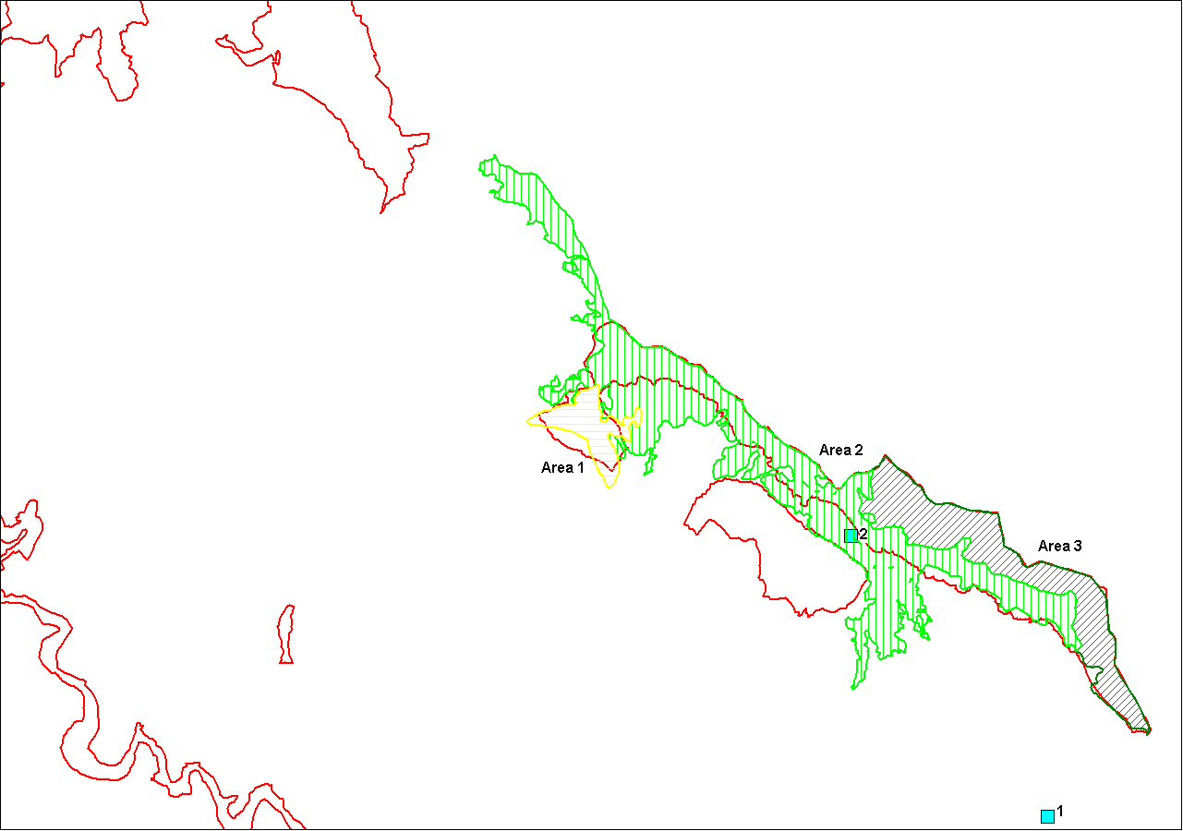

Quadrato azzurro 1: segnalazione di Bombina pachypus (Allegato 2 - Direttiva "Habitat").
Quadrato azzurro 2: segnalazione di Triturus alpestris
